- Se connecter aux forums du J.E.T. (http://joggingtubize.forumgratuit.be/) comme suit :
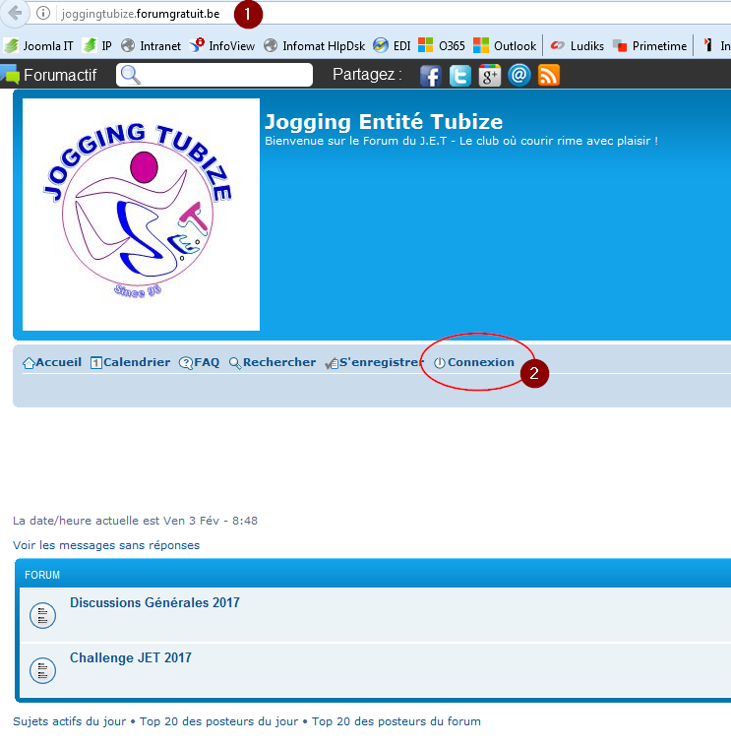
- Ci-dessus seuls les 2 forums publics apparaissent
- Entrer votre nom d’utilisateur, votre mot de passe et cliquer sur « Connexion »
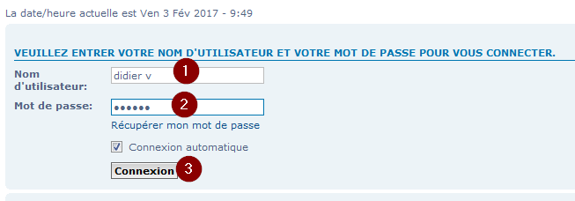
- Les forums privés du J.E.T. sont maintenant aussi disponibles :
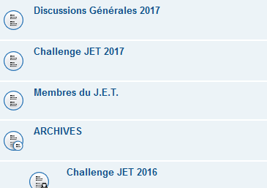
- Cliquer sur le forum « Discussions Générales 2017 »
- En bas à droite cliquer sur « Surveiller les sujets de ce forum »
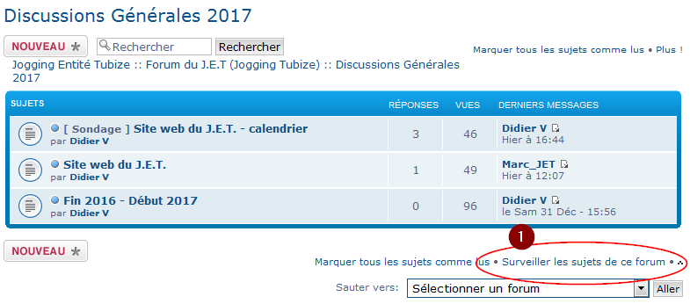
- Faire la même chose pour le forum « Challenge JET 2017 »
- Faire la même chose pour le forum « Membres du J.E.T. »
Voilà, dès que quelqu’un poste un nouveau message dans un de ces 3 forums un e-mail vous est envoyé.
Remarque : pour les 2 premiers forums « 2017 » il faudra refaire ceci à chaque nouvelle année car on archive les forums 2017 et on crée 2018 (et ainsi de suite chaque année).

